

НАЦІОНАЛЬНИЙ ТЕХНІЧНИЙ УНІВЕРСИТЕТ УКРАЇНИ

«КИЇВСЬКИЙ ПОЛІТЕХНІЧНИЙ ІНСТИТУТ імені Ігоря Сікорського»

ФАКУЛЬТЕТ ПРИКЛАДНОЇ МАТЕМАТИКИ

Кафедра системного програмування та спеціалізованих комп’ютерних систем

**Лабораторна робота №2**

з дисципліни

# «Створення додатку бази даних, орієнтованого на взаємодію з СУБД PostgreSQL»

Тема:

Проектування бази даних та ознайомлення з базовими

операціями СУБД PostgreSQL

Виконала:

Студенка групи КВ-81

Сущенко Д. В.

Перевірив:

Петрашенко А.В.

**Київ – 2020**

**Звіт:**

*Вимоги до пункту №1 деталізованого завдання:*

* ілюстрації обробки виняткових ситуацій (помилок) при уведенні/вилучення даних;
* ілюстрації валідації даних при уведенні користувачем.

*Вимоги до пункту №2 деталізованого завдання:*

* копії екрану (ілюстрації) з фрагментами згенерованих даних таблиць.

*Вимоги до пункту №3 деталізованого завдання:*

* ілюстрації уведення пошукового запиту та результатів виконання запитів.

*Вимоги до пункту №4 деталізованого завдання:*

* ілюстрації програмного коду з репозиторію Git.

**Модель «сутність-зв’язок»**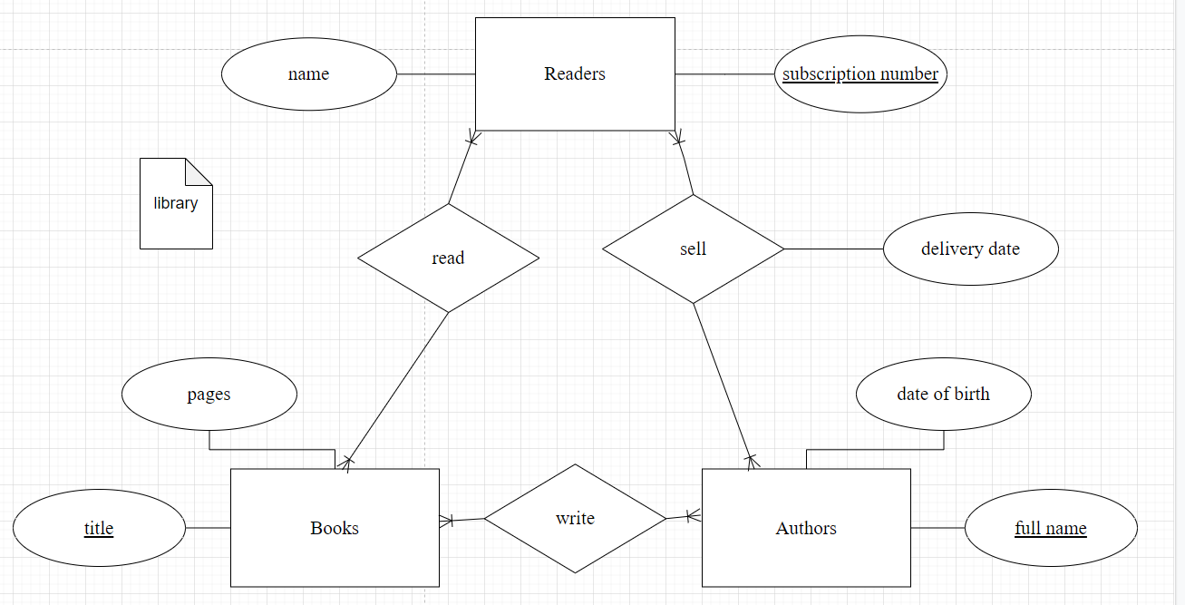

**Завдання 1**

# add

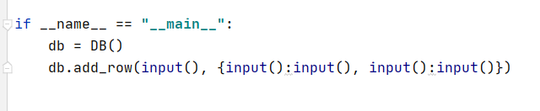

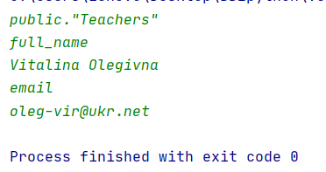

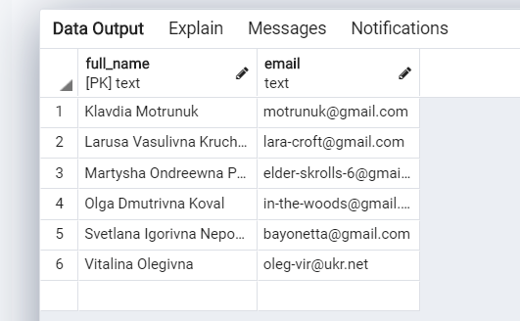

# with mistakes

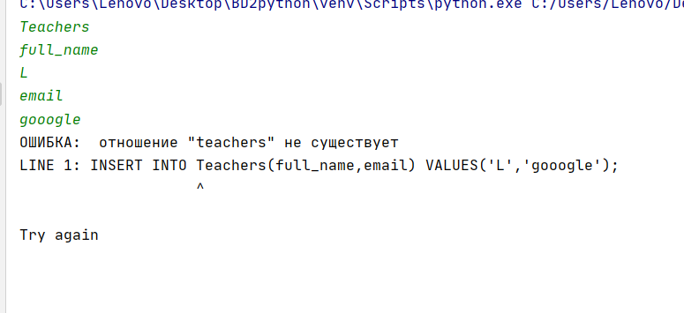

# del

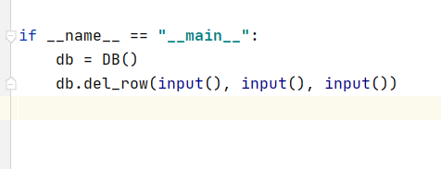

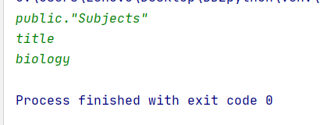

Before

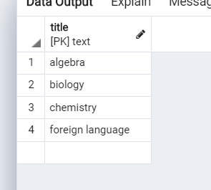

After

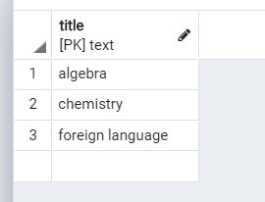

# edit

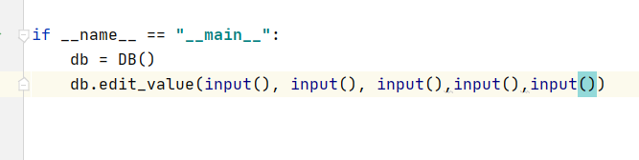

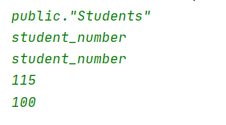

Before

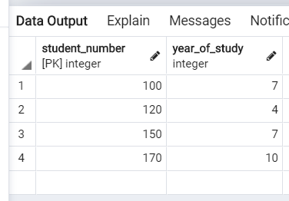

After

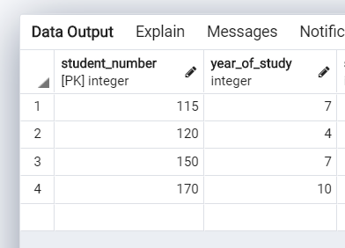

**Завдання 2**

Запит на 100.

sql запит - cur.execute(**"SELECT num "**

**"FROM GENERATE_SERIES(1, {}) AS s(num) "**

**"ORDER BY RANDOM() "**

**"LIMIT {}"**.format(rows_number, rows_number))

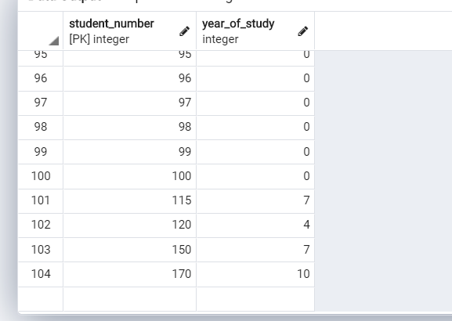

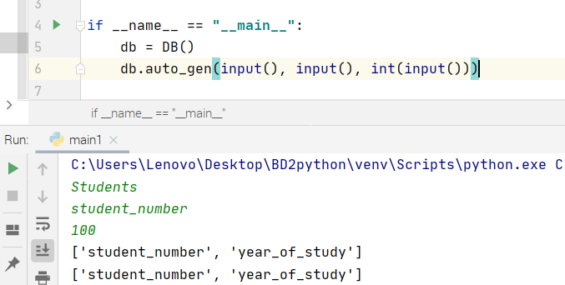

**Завдання 3**

Звичайний easy пошук

cur.execute(**"""SELECT * FROM {}**

**WHERE {} = '{}' ORDER BY {}"""**.format(table_name, column_name, value, column_name)) Там де певний рядок null

cur.execute(**"""SELECT * FROM {}**

**WHERE {} = 'NULL' or {} = '0' or {} IS NULL"""** format(table_name, column_name, column_name, column_name ))

Між певними значеннями

cur.execute(**"""SELECT * FROM {}**

**WHERE {} BETWEEN {} AND {}"""**.format(table_name, column_name, limit1, limin2))

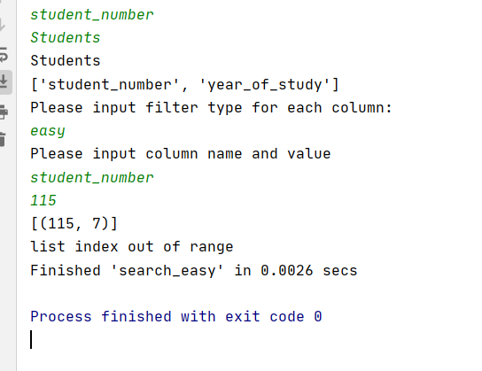

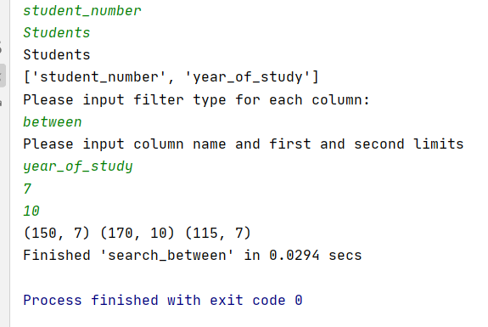

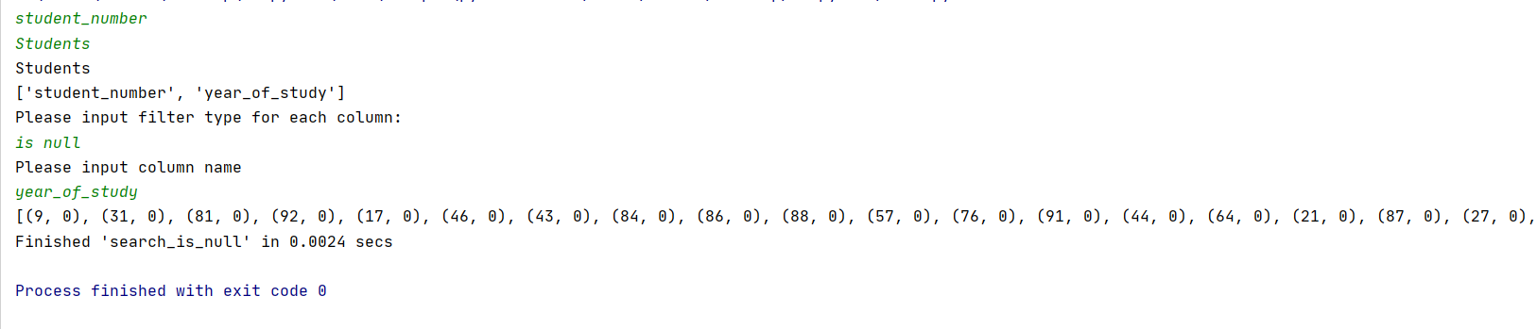

**Завдання 4**

